**Муниципальное автономное дошкольное образовательное учреждение детский сад № 17**

**МАДОУ детский сад № 17**

**Белоярская, 3А, Латвийская, 33, Екатеринбург, Свердловская область, 620007**

**тел. 252-07-30; 252-11-11**

<https://17.tvoysadik.ru/>**; e-mail: mdou17@eduekb.ru**

# ЕКАТЕРИНИНСКОЕ ЗАНЯТИЕ

# на тему:

# «СВЯТАЯ ЕКАТЕРИНА – ПОКРОВИТЕЛЬНИЦА ГОРОДА ЕКАТЕРИНБУРГА»

# Разработчик:

# методист МАДОУ детский сад №17

# Клёнова Светлана Анатольевна,

# г. Екатеринбург

# Екатеринбург, 2024

# Конспект занятия на тему:

# «Святая Екатерина-покровительница города Екатеринбурга»

**Возрастная группа:** старший дошкольный возраст

# Актуальность.

# Патриотическое воспитание начинается с раннего ознакомления ребенка с родным городом и краем. Важно формировать у детей знание истории, культуры и природы своей местности, используя краеведческий и исторический материал. Это способствует развитию гражданственности и патриотизма, что является одной из ключевых задач современного дошкольного образования.

# Рекомендуемая предварительная работа до проведения занятия

# (*может быть включена в календарно-тематическое планирование*):

* Виртуальные экскурсии по достопримечательностям города Екатеринбурга;
* Беседа «Мои любимые места Екатеринбурга»;
* изготовление лэпбука «Мой Екатеринбург».

# Рекомендуемая работа по взаимодействию с семьями воспитанников

# (*может быть включена в календарно-тематическое планирование*):

* экскурсии выходного дня по историческим местам Екатеринбурга, посещение музеев (например, Музея истории Екатеринбурга, Краеведческого музея);
* проведение фото-выставки «Наш любимый город Екатеринбург»;
* проведение конкурса-смотра на лучший видеоролик «Прогулки по Екатеринбургу всей семьей».

**Цель занятия:** познакомить детей с историей и значением образа Святой Екатерины Александрийской- покровительницы города Екатеринбурга, способствовать развитию интереса к истории своего города.

**Задачи для детей:**

# 1. Расширение знаний детей о городе Екатеринбурге, включая историю его названия 2. Развитие умения понимать историческую информацию и делать простые выводы

# 3. Развитие опыта взаимодействия со сверстниками.

# 4. Формировать умение применять полученные знания в речевой практике.

# 5. Совершенствовать навыки диалогической и монологической речи.

# Задачи для педагога:

# Развивать интерес детей к родному городу и его истории.

# Стимулировать развитие познавательного интереса детей.

# Воспитывать чувство патриотизма и уважение к Родине через изучение истории родного края.

**Атрибуты для проведения занятия:**

* стулья по количеству детей, расположены напротив ватмана полукругом,
* столы по количеству групп,
* магнитная доска,
* ватман с «Лентой времени», закрепленный горизонтально на магнитной доске. Схема изображения «Ленты времени» на ватмане представлена в Приложении 1. До начала занятия необходимо перевернуть листы с распечатанными изображениями картинкой к ватману, чтобы дети не видели, что изображено на них. Очередность расположения листов представлена в Приложении 1/1.
* магнитики для доски,
* распечатанное цветное изображение «Машины времени» (Приложение 2)-1 шт.,
* листы формата А4 с распечатанными цветными изображениями по теме занятия (Приложение 3) – 7 штук,
* лист формата А4 белый пустой – 1 шт.,
* бумажные карточки для воспитателя для записи вопросов (желательно с липким краем),
* карандаш/ручка для воспитателя,
* маркер для воспитателя,
* 2 комплекта букв для составления слова «Екатеринбург» (буквы могут быть из бумаги/кубики с буквами/фетровые буквы и т.д.), по необходимости – образец составления слова «Екатеринбург»

**Место проведения:** групповая комната.

**Продолжительность:** 25 – 30 минут

|  |  |  |  |  |  |  |
| --- | --- | --- | --- | --- | --- | --- |
| **1 этап: Организационный момент. Мотивация**  6 мин. | | | | | | |
| **Деятельность педагога** | | | **Направления деятельности детей** | | **Результат** | |
| Действие на ковре (или в пространстве для проведения «Утреннего круга»)  **Проведение игры на эмоциональное раскрепощение «Назови ласково по имени»**  Игра направлена на создание доверительной атмосферы среди участников, развитие эмпатии у детей. Она помогает детям научиться выражать свои чувства через добрые слова и жесты, а также учит их лучше понимать друг друга.  *Произносится «речёвка»:*  *«Собрались ребята в круг. Слева-друг и справа-друг. Вместе за руки возьмёмся и друг другу улыбнёмся!»*  *Воспитатель предлагает детям отпустить руки и присесть, образуя круг (можно присесть по кругу на ковре).*  **Проведение беседы-дискуссии с детьми:**  «Ребята, мы обращаемся друг к другу по имени, которое есть у нас с рождения. И каждое имя что-то означает, например, «Вика» - «победительница», «Егор»-«земледелец» и т.д.  Как думаете, что может означать ваше имя? (*необходимо* *заранее подготовить значение имён детей группы*).  Итак, своё имя есть и у улиц (например, улица Вайнера, улица Пирогова). Какие улицы нашего города вы ещё знаете?  И своё имя, а другими словами, «название», есть и у нашего города, как он называется?  Правильно, ребята. Название нашего города «Екатеринбург» состоит из двух частей: где «бург» — это значит «город» по-немецки, а как вы думаете, как появилась первая часть названия «Екатерин»?  Ребята, задайте мне вопросы, что бы вы хотели узнать о названии нашего города и о его происхождении?  *(Необходимо записать на карточках вопросы детей)* | | | Дети стоят по кругу, не держатся за руки.  Ведущий предлагает каждому участнику по очереди назвать своего соседа справа ласковым именем. Например, вместо «Сергей» можно сказать «Серёженька», вместо «Анна» – «Аннушка».  После того, как первый участник назвал своего соседа ласково, необходимо взять его за руку, тот должен повторить тоже самое со своим соседом справа. Так продолжается по кругу, пока все дети не назовут своих соседей ласковыми именами и возьмутся за руки – получится хоровод.  Дети вместе повторяют речёвку и улыбаются.  Дети высказывают предположения значении своего имени.  Дети могут назвать улицу, на которой живут.  Дети отвечают: Екатеринбург.  Дети высказывают предположения, необходимо натолкнуть их на мысль, что название связано с именем Екатерина.  Предполагаемые вопросы детей: «Кто такая Екатерина?»,  «Почему город назван в честь Екатерины?»,  «Кто так решил» и т.д. | | Заинтересованность детей,  Карточки с вопросами | |
| **2 этап: Ход занятия**  21 мин. | | | | | |
| **Деятельность педагога** | | **Направления деятельности детей** | | **Результат** | |
| **Приём «Лента времени»**  Итак, ребята, хотите ли вы сегодня стать путешественниками, но не обычными, а путешественниками во времени и погрузиться в историю создания нашего города? У меня как раз есть волшебная «машина времени», которая может перенести нас на станцию прошлого и найти ответы на ваши вопросы.  *Воспитатель показывает ребятам машину времени*  *\**Чтобы попасть на станцию «Далёкого прошлого», необходимо встать и повторить за мной движения:  *Тик-так, тик-так, все часы идут вот так.*  *Тик-так, тик-так, смотри скорей который час.*  *Тик-так, тик-так, направо-раз, налево-раз,*  *Тик-так, тик-так, мы тоже можем так.*  *Станция 1 (6 мин.)*  *Воспитатель приглашает детей к магнитной доске с ватманом и закрепляет «машину времени» над первой станцией на ватмане:*  Ребята, мы попали с вами на станцию «Далёкого прошлого», давайте посмотрим, что нам приготовила история.  Изображение Екатерины – кто изображен?    *Воспитатель переворачивает лист 1 из Приложения 3*  Ребята, послушайте «Историю жизни святой Екатерины»  *Воспитатель предлагает детям сесть на стульчики*  *Воспитатель читает «Историю жизни святой Екатерины».*  *После прочтения воспитатель переворачивает лист 2 из Приложения 3*  *Вопрос детям:*  Ребята, как думаете, что изображено на этих картинах?    *Педагог подсказывает детям, что Екатерина была очень мудрой и образованной.*  *Воспитатель переворачивает лист 3 Приложения 3*  Ребята, образ святой Екатерины Александрийской изображают на иконах и хранят в храмах. Найдите на картинке те предметы, которые помогают вам рассказать о Екатерине.    *Вопрос детям:*  Что можно сказать о святой Екатерине?  Итак, мы нашли ответы на некоторые вопросы на карточках, давайте закрепим их здесь.  *Воспитатель закрепляет карточки с вопросами детей, которые были сформулированы ранее в ячейку для вопросов на «Ленте времени», обозначенную знаком «?»*  Ребята, мы выяснили кто такая Екатерина, теперь нам надо отправиться в наше путешествие в момент основания города и узнать, почему его так назвали. Приготовьтесь, мы отправляемся в 1723 год!  *Дружно встаём и повторяем за мной:*  *Маленькая стрелочка по часам идет, Стрелочка большая минутам счет ведет. Тонкая, секундная, быстренько бежит, В каждую минутку, попасть она спешит.*  *Станция 2 (6 мин.)*  *Воспитатель закрепляет «Машину времени» над 2 станцией на «Ленте времени»*  Итак, ребята, мы с вами оказались в моменте основания нашего города. Давайте узнаем об этом подробнее.  *Воспитатель предлагает ребятам присесть на стульчики и послушать историю*.  *Переворачивает 4 лист Приложения 3.*  Очень давно, когда еще не было города Екатеринбурга, два умных и талантливых человека — Василий Татищев и Вильгельм де Геннин — решили построить на этом месте завод. Они выбрали место у реки Исеть и начали строить. Место это было богато полезными металлами и камнями. Когда завод был готов, они задумались, как назвать новое поселение. Василий Татищев предложил назвать его в честь св. Екатерины, покровительницы жены императора Петра I (Правящего в то время Российской Империей).  Так появился город Екатеринбург, покровительницей которого является святая Екатерина Александрийская. Покровитель – это тот, кто помогает людям, защищает их от бед и несчастий. Святая Екатерина помогает людям достичь успеха в добрых делах.  В Екатеринбурге был большой Собор святой Екатерины, который не сохранился до наших дней и выглядел он вот так.  *Воспитатель переворачивает 6 лист Приложения 3*  Вопрос детям: Ребята, как думаете, что здесь изображено?  Правильно, это – старая карта нашего города.  Ребята, на этой станции мы нашли ответы на все вопросы?  *Воспитатель прикрепляет карточки с ранее сформулированными вопросами в ячейку со знаком «?» на 2 станции.*  Нам лишь осталось узнать, как чтят память о святой Екатерине в наше время? Давайте запишем этот вопрос на карточку (*Воспитатель записывает вопрос)* и с помощью «Машины времени» переместимся обратно в наше время.  *Вставайте на ножки, выходите в хоровод*  *Повторяйте за мной:*  *Ровным кругом друг за другом*  *Мы идем за шагом шаг,*  *Стой на месте! Дружно вместе, сделаем вот так!*  *Повторяется 3 раза, затем воспитатель предлагает подойти к «Ленте времени»*  *Станция 3 (6 мин.)*    Ребята, мы вернулись обратно на станцию нашего времени  *Воспитатель перемещает «Машину времени» на 3 станцию*  И у меня для вас есть игра для самых сообразительных и быстрых. Готовы поиграть?  *Воспитатель кладёт на столы комплекты букв. В зависимости от подготовки детей, можно упростить задание: только поменять местами буквы в названии «Екатеринбург» и предложить детям сложить слово по образцу.*  Игра называется «Составь слово», вам необходимо объединится в 2 (4) команды: можно девочки и мальчики, и из букв на столах составить слово «Екатеринбург»  Воспитатель: молодцы, ребята, вы справились с заданием!  Ребята, у нас остался ещё один не решенный вопрос, кто помнит его? *(как в наше время чтят память о святой Екатерине)*  Правильно, давайте подойдём к нашей станции и узнаем.  *Воспитатель переворачивает 7 лист Приложения 3*, *спрашивает*  Ребята, как думаете, что это?  Это маленькое здание с иконами называется часовня.  А как вы думаете, чье имя носит эта часовня?  Правильно, это часовня святой Екатерины Александрийской, покровительнице нашего города.  Расположена часовня в самом центре города на площади Труда.  Именно здесь чтят память святой Екатерины. Славим мы Екатерину добрыми делами. В городе много школ, институтов, университетов, музеев. У нас город трудолюбивых людей, здесь много заводов, предприятий. Жители города с честью несут имя Екатерины.  Давайте вспомним, каким качествами обладала св. Екатерина?  *Воспитатель закрепляет карточку с вопросом в ячейку со знаком «?».*  Итак, ребята, у нас остался последний лист, давайте посмотрим, что там.  *Воспитатель переворачивает 10 лист*- *он оказывается пустой и читает название:* «Будущее»  Ребята, посмотрите, наше будущее чистое, как лист бумаги, и то, каким оно будет, каким будет наш город, зависит только от нас: от наших хороших поступков и добрых дел. Давайте вместе подумаем, какими вы будете?  *Воспитатель записывает маркером высказывания детей на ватмане на 4 станции «Будущее» на свободном пространстве.* | | Ответы детей, реакция  Дети повторяют:  сначала наклоны головой,  махи руками,  наклоны туловища,  прыжки на месте.  Дети подходят к ватману, смотрят насколько далеко унесла их машина времени.  Ответы: девушка, описывают образ…  Садятся на стульчики напротив ватмана и слушают рассказ воспитателя.  Ответы детей: «Изображена Екатерина, её жизнь и испытания»  Дети рассматривают изображения, находят символы и соотносят с качествами святой.  Делают вывод, Екатерина – это святая, которая жила очень давно, отличалась образованностью, мудростью, добротой и т.п., теперь её образ храниться в храме.  Дети встают и повторяют движения:  Вращение головой  Хлопки руками  Прыжки на двух ногах  Два поворота вокруг себя  Дети садятся на стульчики    Дети слушают историю  Дети отвечают: старая карта города, собор…  Ответы детей.  Дети выходят в центр группы, встают в хоровод  Шагают в хороводе, на словах «Стой на месте» останавливаются и повторяют движения по показу ведущего (например, хлопки в ладоши, прыжки на месте, покружиться и т.д.)  Дети подходят к «Ленте времени»  Ответ детей  Дети подходят к столам и составляют слово ЕКАТЕРИНБУРГ.  Ответ детей: *как в наше время чтят память о святой Екатерине*  Дети подходят к «Ленте времени» и садятся на стульчики  Ответ детей: церковь, храм и т.д.  Ответы детей: Екатерины  Образованная, добрая, храбрая…  Дети рассуждают | | Дети узнали о святой Екатерине  Дети узнали об истории создания города  Стимулирование познавательной активности  Правильно составленные слова из букв «Екатеринбург»  Дети узнали о часовне святой Екатерины, о том, как чтят память в наше время  Стимуляция аналитического мышления  Развития фантазии и творческого мышление  Повторение букв  Закрепление написания названия города  *\*\*\*В качестве свободной творческой деятельности, можно предложить ребятам нарисовать город или картинки по образцу (закрепленные на ватмане) – по желанию детей.* | |
| **3 этап: Рефлексивный итог**  3 мин. | | | | | |
| **Деятельность педагога** | **Направления деятельности детей** | | | **Результат** | |
| Вам понравилось наше путешествие в прошлое?  Всем ли понравилось работать в команде сегодня?  Ребята, что вы сегодня делали?  Что вам запомнилось?  О ком вы сегодня узнали?  Почему Екатерину Александрийскую стали считать святой?  Какие места есть в Екатеринбурге, где чтят память о Святой Екатерине?  Какие вопросы у вас ещё остались? | Ответы детей | | | Дети познакомились с историей и значением образа Святой Екатерины Александрийской, появился интерес к истории своего города. | |

***Приложение № 1***

Схема заготовки ватмана

«Лента времени»

|  |  |  |  |
| --- | --- | --- | --- |
| 1 станция | 2 станция | 3 станция | Будущее |
| Жизнь святой Екатерины | Основание города | Наше время | ∞ |
| ? *ячейка для карточек с вопросами* | ? *ячейка для карточек с вопросами* | ? *ячейка для карточек с вопросами* | ? *ячейка для карточек с вопросами* |
|  |  |  |  |

***Приложение № 1/1***

Схема расположения листов на ватмане до начала занятия

«Лента времени»

|  |  |  |  |
| --- | --- | --- | --- |
| 1 станция | 2 станция | 3 станция | Будущее |
| Жизнь святой Екатерины | Основание города | Наше время | ∞ |
| ? *ячейка для карточек с вопросами* | ? *ячейка для карточек с вопросами* | ? *ячейка для карточек с вопросами* | ? *ячейка для карточек с вопросами* |
| Лист 1  Лист 2  Лист 3 | Лист 6  Лист 5  Лист 4 | Лист 7 | Лист 8 (пустой) |

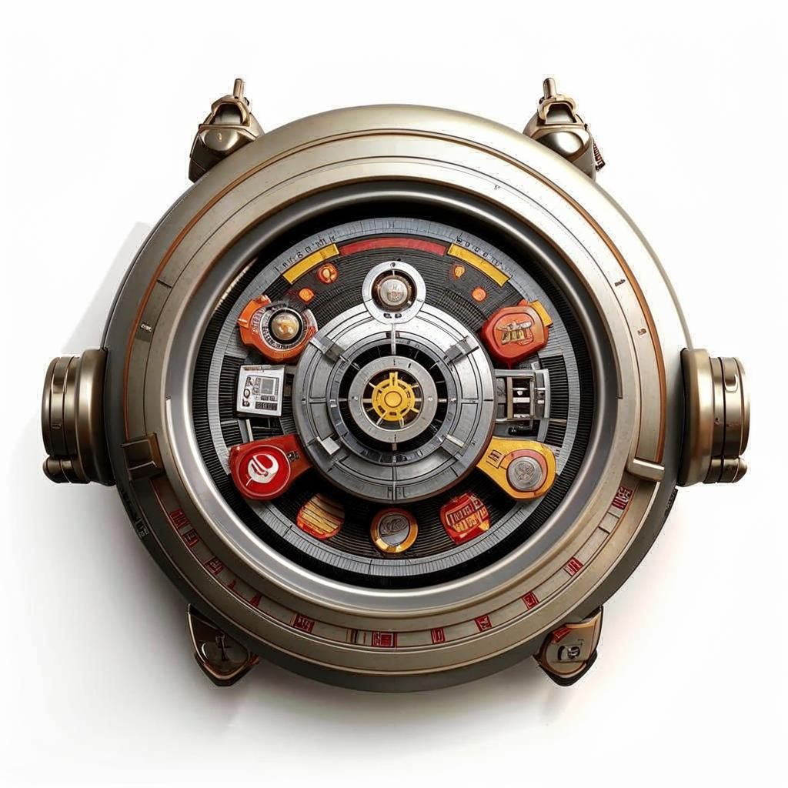***Приложение № 2***

Машина времени

***Приложение № 3***

Лист 1

**ИСТОРИЯ СВЯТОЙ ЕКАТЕРИНЫ*.**

Давным-давно жила девочка по имени Екатерина. Она была очень добрая, умная и красивая. Когда девочка выросла, она стала настоящей принцессой. Но самое главное – у неё было большое доброе сердце, полное любви к Богу.

Екатерина верила в Иисуса Христа, сына Божьего, и всегда старалась делать добрые дела.

Однажды злой царь узнал об этом и решил наказать её. Он сказал Екатерине: «Откажись от своей веры и поклонись нашим богам». Но она ответила: «Нет, я никогда не откажусь от моего Господа!»

Тогда царь стал придумывать разные испытания для Екатерины. Он заставлял её пройти через огонь, но Бог защитил её. Царь хотел заставить её работать на тяжёлых работах, но Екатерина оставалась сильной и смелой. Наконец, царь приказал бросить её в тюрьму. Но даже там Екатерина не теряла веру. Она помогала другим людям, которые были вместе с ней в тюрьме, и рассказывала им о Боге. Благодаря Екатерине, люди начали верить в Иисуса Христа.

Когда царь понял, что ничего не может сделать, чтобы заставить Екатерину изменить своё мнение, он решил казнить её. Но перед этим Екатерина помолилась Богу и попросила Его взять её к себе на небеса.  
И вот случилось чудо! Когда наступил момент казни, из раны на её теле полилось молоко. Это было знаком того, что Бог принял её душу на небо.

Так Екатерина стала святой и великой мученицей. Теперь её называют святая Екатерина Александрийская. Она помогает всем людям, кто верит в Бога и старается жить по Его заповедям.

*адаптировано автором

Лист 2

|  |  |
| --- | --- |
| Картина «Мученичество святой Екатерины».  Автор Лукас Кранах Старший,  1506 г. | Картина «Екатерина Александрийская». Автор Микеланджело де Караваджо,  1595-96 г.г. |
|  |  |

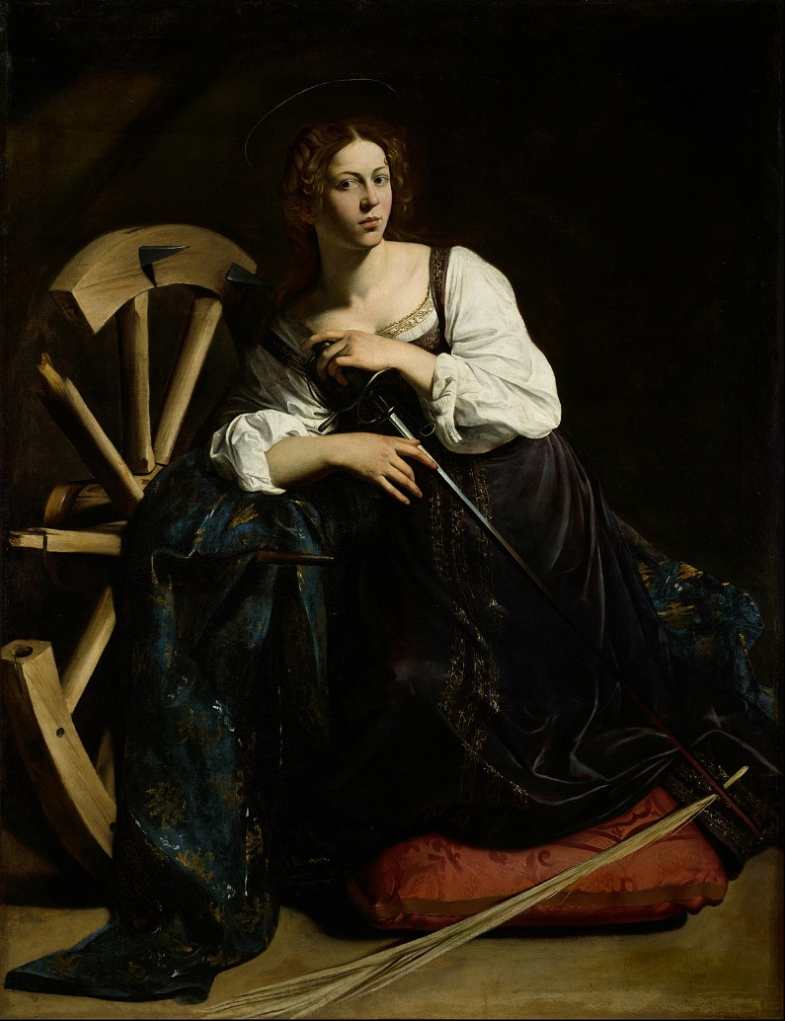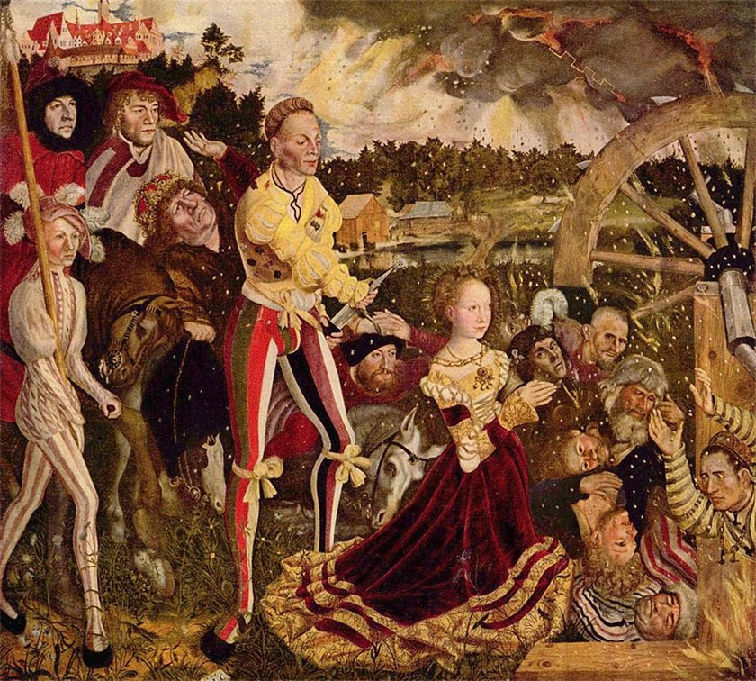

Лист 3

|  |  |
| --- | --- |
| Образ святой Екатерины на иконе 17 века | Образ святой Екатерины великомученицы |
|  |  |

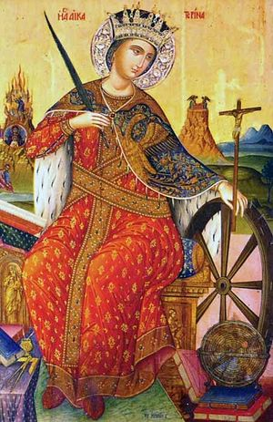

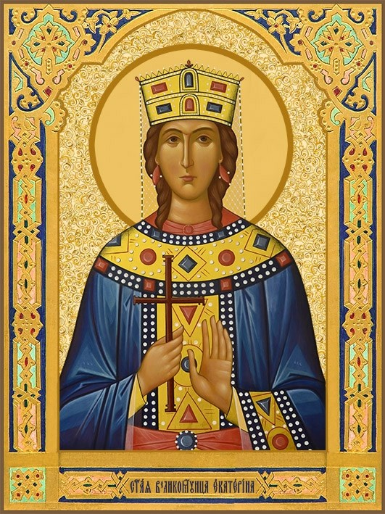

Лист 4

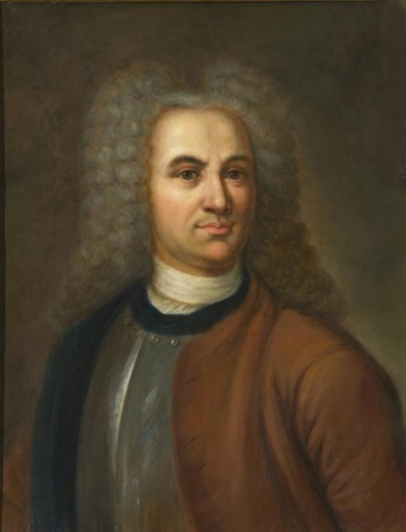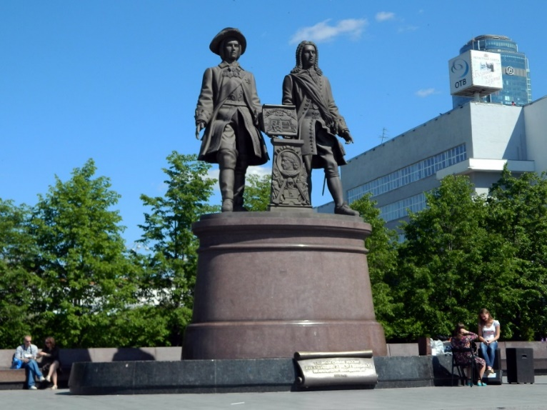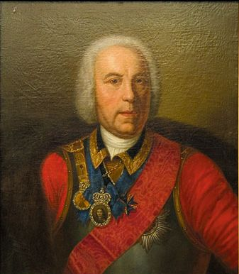

|  |  |  |
| --- | --- | --- |
| Георг Вильгельм де Геннин | Василий Никитич Татищев | Памятник основателям города |

Лист 5

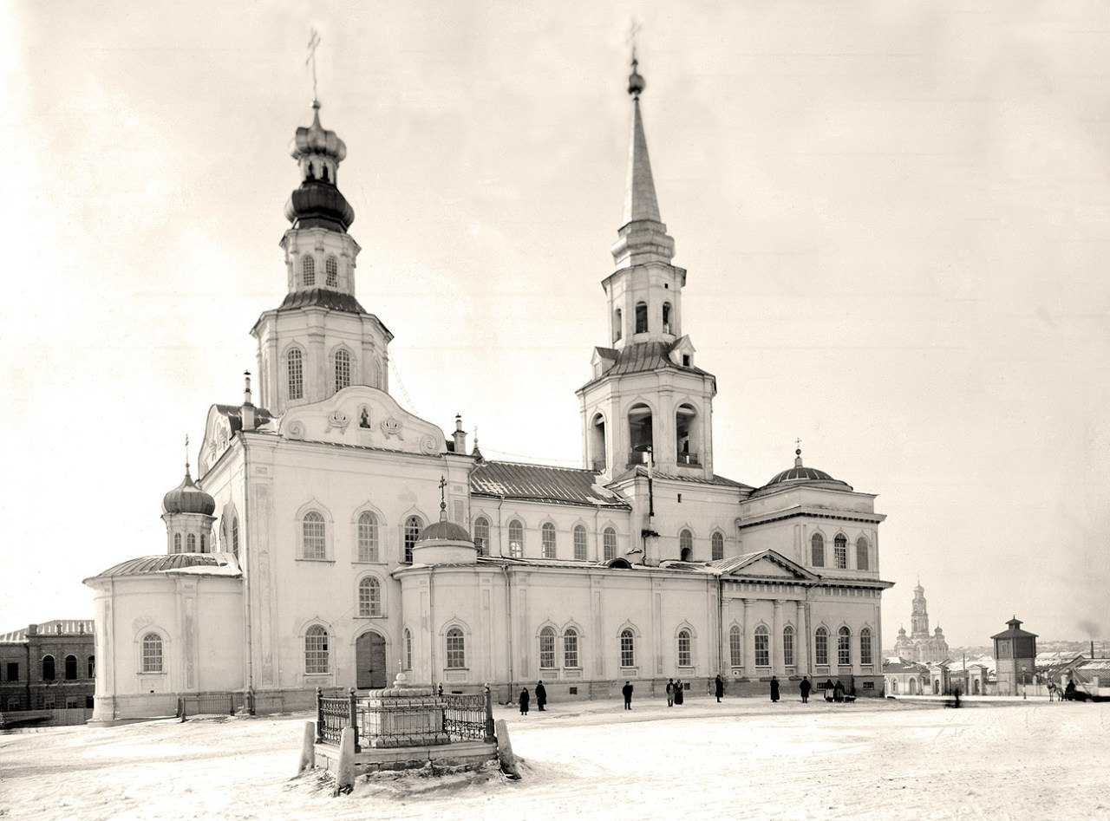

Екатерининский собор, 1880 г.

Лист 6

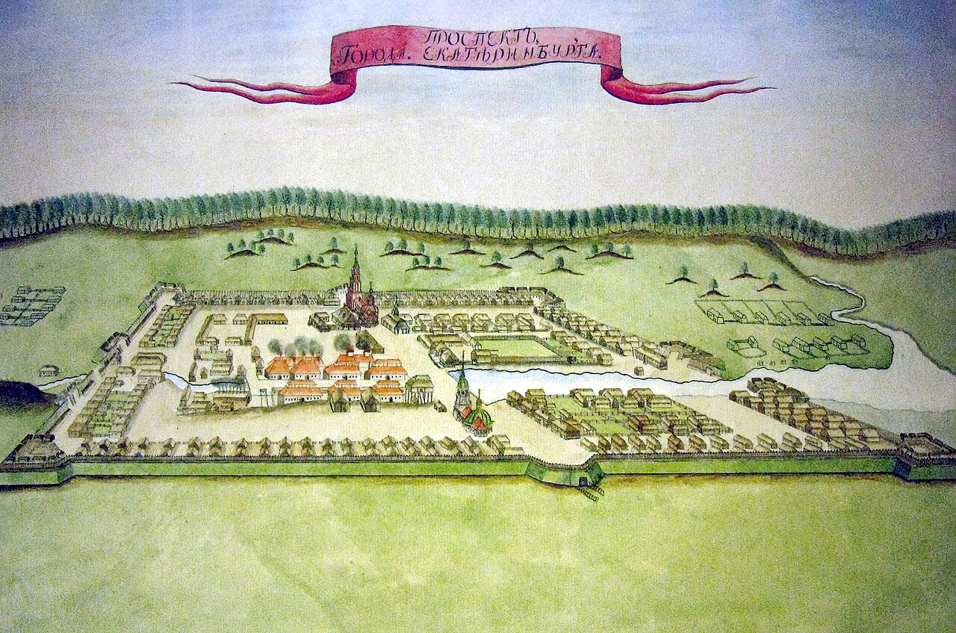

Изображение плана города Екатеринбурга, 18 век

Лист 7

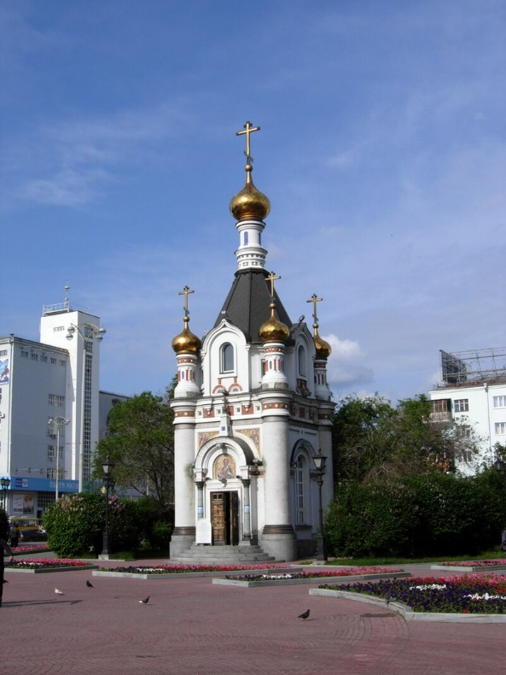

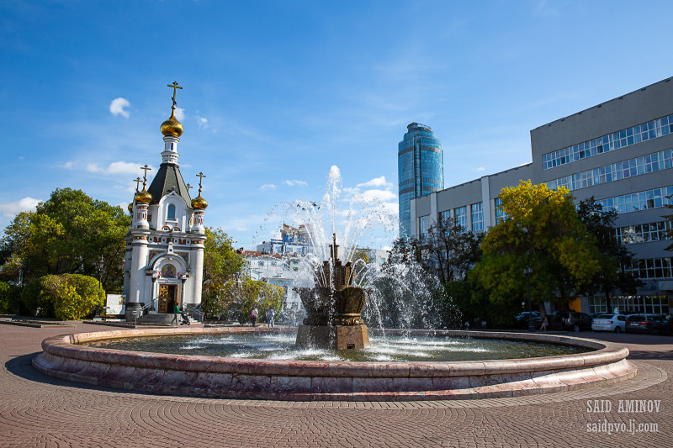

Часовня святой Екатерины

Площадь Труда, г. Екатеринбург